ญี่ปุ่นเที่ยวจุใจ!!!
เมืองที่น่าอยู่ที่สุดในเอเชีย"ฟุกุโอกะ" สักการะศาลเจ้าดาไซฟู ชอปปิ้งคะแนลซิตี้เยือนพิพิธภัณฑ์ราเม็งชมความงามหมู่บ้านฮอลแลนด์พักโรงแรมหรูระดับ4 ดาว อาบน้ำแร่ออนเซ็น
5วัน 3คืน บิน TG
วันที่ 1
21.00น. พร้อมกันที่สนามบินสุวรรณภูมิ
วันที่ 2
00.50น. ออกเดินทางสู่สนามบินฟุกุโอกะ ประเทศญี่ปุ่น โดย TG 648
08.00น. เดินทางถึงสนามบินฟุกุโอกะ
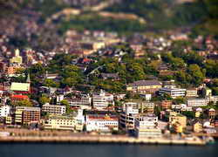
เมืองนางาซากิ (nagasakicity)
นางาซากิ เป็นเมืองท่าแห่งเดียวที่โชกุนโตคุกะว่า ตั้งอยู่บริเวณภาคคีวชู มีเมืองหลวงอยู่ที่นะงะซะกิ และเป็นจุดแรกที่อารยธรรมตะวันตกสมัยใหม่ได้แพร่เข้าสู่ญี่ปุ่นในอดีต ด้วยสภาพภูมิประเทศที่เป็นเนินสูงต่ำสลับกันไปตลอดทั้งเมือง มีสถานที่สำคัญในนางาซากิ เช่น โบสถ์คาทอลิคโออุระ,ปราสาทชิบะบะระ ปัจจุบันเป็นพิพิธภัณฑ์แสดงบันทึกและเอกสารเกี่ยวกับนักบุญคริสเตียนผู้ยืนหยัดต่อต้านโชกุน,สะพาน Megane,ศาลเจ้าขงจื้อ,สถานีรถไฟ สถานีรถไฟใต้ดิน สถานีขนส่ง 25 แห่ง และ สนามบินฟุกุเอะ,สวนสนุก Huis Ten Bosch และร้านค้า
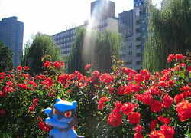
สวนสันติภาพนางาซากิ (nagasakiatomicbombmuseum)
สวนสันติภาพนางาซากิ เป็นอนุสรณ์สถานสร้างบนศูนย์กลางของเป้าโจมตีโดยระเบิดปรมาณูลูกที่ 2 ระหว่างสงครามโลกครั้งที่2 หลังจากฮิโรชิม่าเพียง 3วัน สวนสันติภาพแห่งนี้สร้างทับตำแหน่งที่เคยเป็นคุกเก่า ทุกวันนี้ยังมีร่องรอยของกำแพงให้เห็นอยู่ ยังมีผู้คนนำดอกไม้ไปวางเพื่อไว้อาลัยแก่ผู้คุมและนักโทษที่ล้วนเสียชีวิตในคราวนั้น ถือเป็นอนุสรณ์สถานที่สำคัญของญี่ปุ่น ภายในสวนมีงานปฏิมากรรมสื่อความหมายถึงการขอสันติภาพแก่โลก ตั้งอยู่หลายแบบ ทั้งแม่ที่กำลังอุ้มลูกน้อย รูปปั้นเด็กชายเหญิง รูปการประสานมือกันของชาวโลก
เที่ยง
อาหารกลางวัน ณ ภัตตาคาร
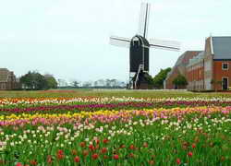
เฮาส์เทนบอชส์ (huis ten bosch)
เฮาส์เทนบอชส์ หรือ หมู่บ้านฮอลแลนด์ เมืองทะเลเปิดใหม่สไตล์ฮอลแลนด์ เป็นทั้งธีทปาร์ค หรือสวนสนุก และ รีสอร์สสไตล์ฮอลเลนด์ ในอาณาจักรที่กว้างใหญ่ ตั้งอยู่ริมชายฝั่งทะเล ใกล้เมืองซาดซะโบ จังหวัดนางาซากิ มีสวนดอกไม้ ทุ่งดอกทิวลิป นานาชนิดบานสะพรั่งตลอดปี รวมทั้งลำคลอง บ้านไม้จำลองจากอัมสเตอร์ดัม กังหันลมขนาดยักษ์ อาคารก่ออิฐที่มีความสง่างามเรียงรายสลับสีป็นทิวแถว พิพิธภัณฑ์หมีเท็ดดี้หลากหลายรูปแบบ นอกจากนั้น มีโรงภาพยนตร์ 3มิติ เครื่องเล่นไฮเทคนานชนิด ร้านค้าขายของที่ระลึก และโรงแรมหรูให้เลือกมากมาย
เย็น อาหารเย็น ณ ภัตตาคาร
ค่ำ พักโรงแรมCHISUN GRAND SASEBO HOTEL
วันที่ 3
เช้า อาหารเช้า
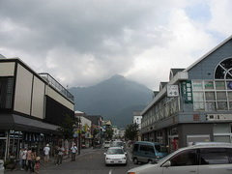
หมู่บ้านยูฟูอิน (yufuin town)
หมู่บ้านยูฟูอิน เป็นหมู่บ้านเล็กๆทางตอนกลางของจังหวัดโออิตะ บนเกาะคิวชู อากาศที่นี้จะเย็นกว่าที่ฟุกุโอกะ ที่นี่มีร้านขายของน่ารักๆสไตล์ญี่ปุ่น ตกแต่งสวยงาม บางร้านตกแต่งออกแนวเก๋ไก๋แปลกตา เมืองนี้ยังมีชื่อเสียงอีกอย่างในเรื่องของน้ำพุร้อน เป็น 1ใน16 เมืองออนเซนชื่อดังของญี่ปุ่น คนที่มาเที่ยวเมืองนี้ส่วนมาก จะเน้นพักผ่อน นอนแช่อนเซน ภายในเมืองมีทะเลสาบคินริน ทะเลสาบที่เป็นจุดชมใบไม้แดงได้สวยอีกแห่งหนึ่งของหมู่บ้านยูฟูอิน หมู่บ้านยูฟูอิน เชิญพบกับมหัศจรรย์แห่งหมู่บ้านแห่งนี้ ...
เที่ยง อาหารกลางวัน ณ ภัตตาคาร
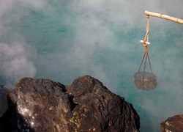
บ่อน้ำร้อนเบปปุ (hot springs of beppu)
เบปปุ น้ำพุร้อน ตั้งอยู่เมืองเบปปุ เป็นเมืองตากอากาศที่มีชื่อเสียงในเรื่องของการอาบน้ำแร่ มีบ่อโคลน (หลากสี) จัดเป็นเมืองที่มีรีสอร์ทน้ำแร่มากที่สุด แต่ละพื้นที่มีลักษณะขององค์ประกอบในน้ำแร่ไม่เหมือนกัน เลื่องชื่อที่สุดของญี่ปุ่น ชาวญี่ปุ่นเชื่อกันว่าการแช่น้ำแร่ช่วยรักษาสุขภาพร่างกายในด้านต่างๆ ก็แตกต่างกันไปอีกเช่นกัน อาทิเช่น รักษาโรคไขข้อ ปวดกล้ามเนื้อ หรือรักษาผิวพรรณ
เย็น อาหารเย็น ณ ภัตตาคาร เซ็ทอาหารญี่ปุ่น “ไคเซกิ” แบบเบปปุ
ค่ำ พักโรงแรมBEPPU FUJI KAN HOT SPRING HOTEL
วันที่ 4
เช้า
อาหารเช้า
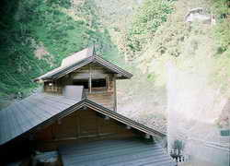
ปราสาทคุมาโมโต้ (kumamoto castle)
ปราสาทคุมาโมโต้ สร้างขึ้นในปี 1607 ด้วยสถาปัตยกรรมแบบคลาสสิคที่สวยงามวิจิตร มีอายุกว่า 420 ปี มีฉายาว่า “ปราสาท” ที่ตั้งตระหง่านอยู่บนเนินเขาลูกไม่ใหญ่นักกลางเมืองคุมาโมโต้ สร้างโดยขุนพลผู้โด่งดัง คิโยมาสะ คะโต เคยถูกไฟไหม้เผาผลาญสิ้นแล้วในปี 1877 ภายในหลังได้รับการบูรณะขึ้นใหม่ ยังเปิดเป็นพิพิธภัณฑ์แสดงของใช้มีค่ามากมาย
เที่ยง
อาหารกลางวัน ณ ภัตตาคาร
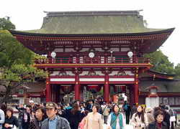
ศาลเจ้าดาไซฟุ (dazaifu tenmangu shrine)
ศาลเจ้าดาไซฟุ เท็มมังงุ อันเก่าแก่และใหญ่ที่สุดของเกาะคิวชู และอยู่ห่างจากเมืองฟุคุโอกะเพียง 20 นาทีโดยทางรถยนต์ มีแหล่งโบราณคดีซึ่งค้นพบในบริเวณใกล้เคียง เทศกาลฮะกะตะ ดงทะกุและเทศกาลยะมะงะซะ เป็นเทศกาลที่มีชื่อเสียงของเมืองนี้ ศาลเจ้าแห่งนี้ เต็มไปด้วยผู้คน มีเทพเจ้าแห่งความรอบรู้ นาม "สุวานาระ นิจิชาเนะ" ผู้มีชื่อเสียงด้านการศึกษาสถิตอยู่ จึงเป็นสถานที่ให้พวกนักเรียน นักศึกษาจะพากันไปบนบานขอให้สอบผ่าน ขณะที่พ่อแม่ชาวญี่ปุ่นก็มักนิยมมาขอพรเพื่อให้บุตรหลานมีการศึกษาที่ดี
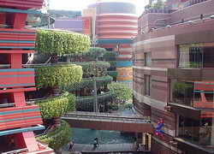
คะแนล ซิตี้ ฮาคาตะ (canal city hakata)
คะแนล ซิตี้..แหล่งช้อปปิ้งขนาดใหญ่และศูนย์กลาง เศรษฐกิจที่มีสินค้าและสถานที่บันเทิงมากมายของเมืองฟุกุโอกะ ที่เพรียบพร้อมไปด้วย โรงภาพยนตร์ AMC ในระบบ มัลติเพล็กซ์กว่า13 โรง, สวนสนุกธีมปาร์คขนาดใหญ่และทันสมัย, ศูนย์รวมของ ร้านคอมพิวเตอร์, ร้านค้ามากมายกว่า 100 ร้าน ให้ได้เลือกชมและซื้อสินค้านานาชนิดในราคาน่าพอใจตามอัธยาศัย
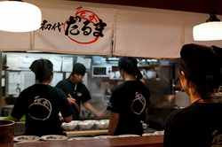
นำท่านสู่ ราเม็งสเตเดี้ยม (ramen stadium)
ราเม็ง สเตเดี้ยม เป็นศูนย์รวมราเม็ง ตั้งอยู่ที่ชั้น5 ของอาคารซีเนม่า คะแนล ซิตี้ ฮากาตะ หนึ่งในสถานที่ท่องเที่ยวยอดนิยมของฟูกูโอกะ ที่นี่ได้รวมสุดยอดร้านราเมงชื่อดัง 8 แห่ง จากฟูกูโอกะและทั่วญี่ปุ่น สามามารถเลือกลิ้มลอง ราเมง รสชาติดั้งเดิม ซึ่งท่านไม่ควรพลาด เพราะ ฮากาตะ ราเมง ได้ชื่อว่าเป็นสุดยอดราเมงของญี่ปุ่น
เย็น อิสระอาหารเย็นตามอัธยาศัย
ค่ำ พักโรงแรมHAKATA EXCEL TOKYO HOTEL
วันที่ 5
เช้า
รับประทานอาหารเช้า ณ ห้องอาหารของโรงแรม
ออกเดินทางสู่สนามบินฟูกูโอกะ
11.35น. เดินทางกลับกรุงเทพฯ
14.55น. เดินทางถึงกรุงเทพฯโดยสวัสดิภาพพร้อมความประทับใจ

ขอขอบคุณที่ไว้วางใจ
******************************************************

